家校携手护“食”安——郑州市电子信息工程学校成立膳食监督家长委员会

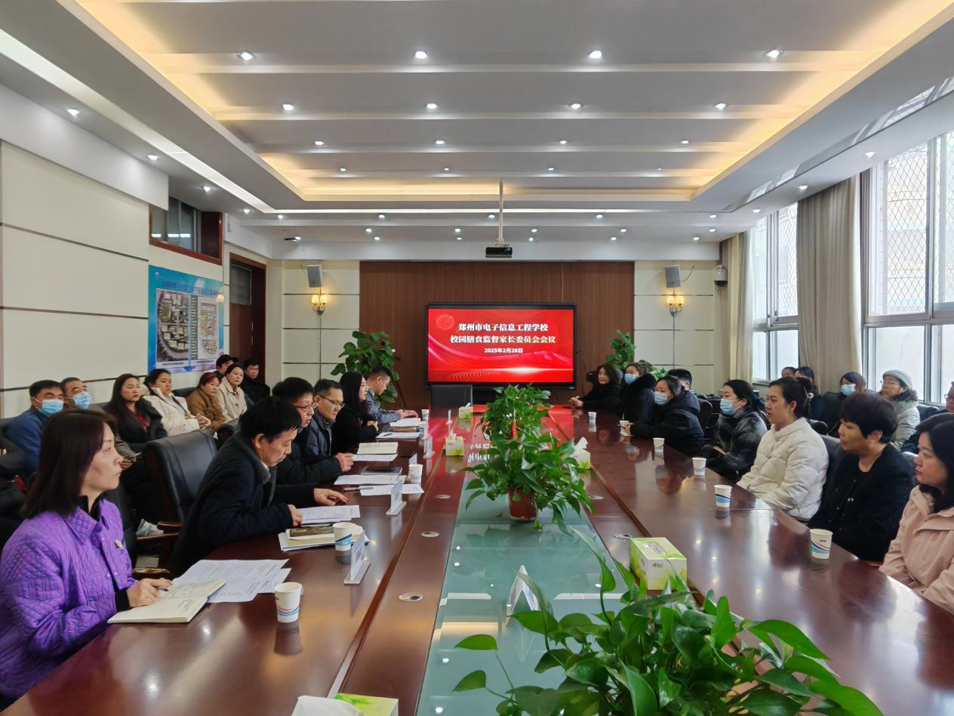

与会领导与家长代表

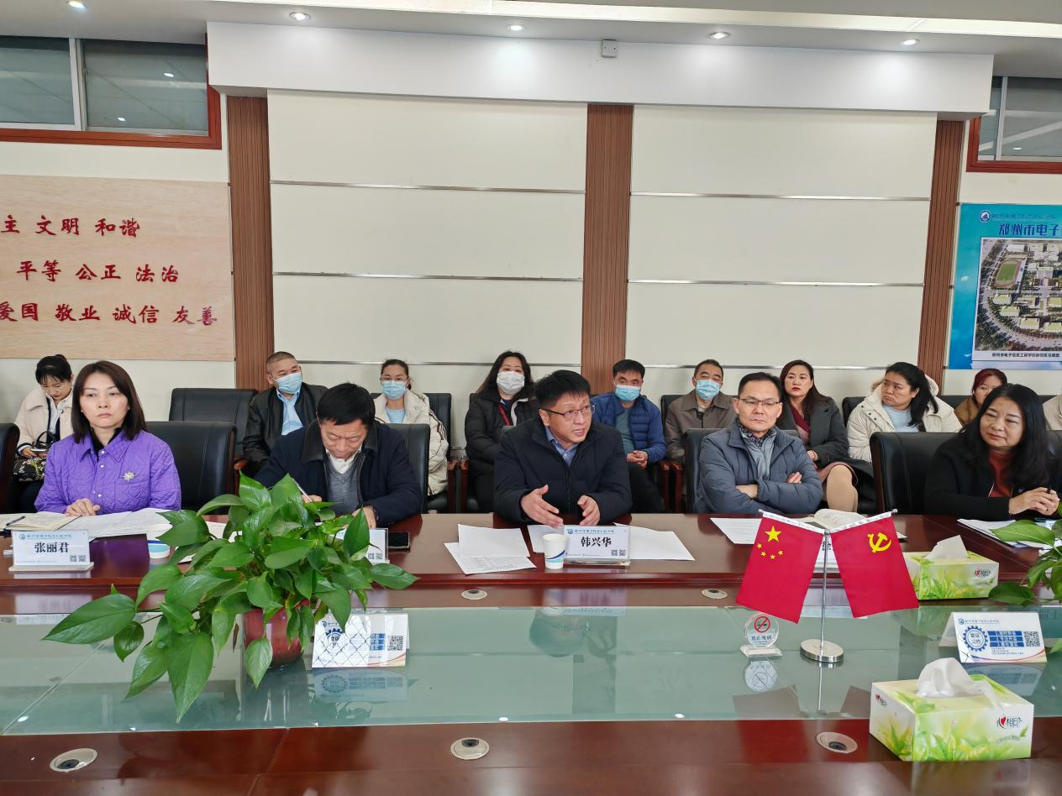

韩兴华校长介绍学校工作

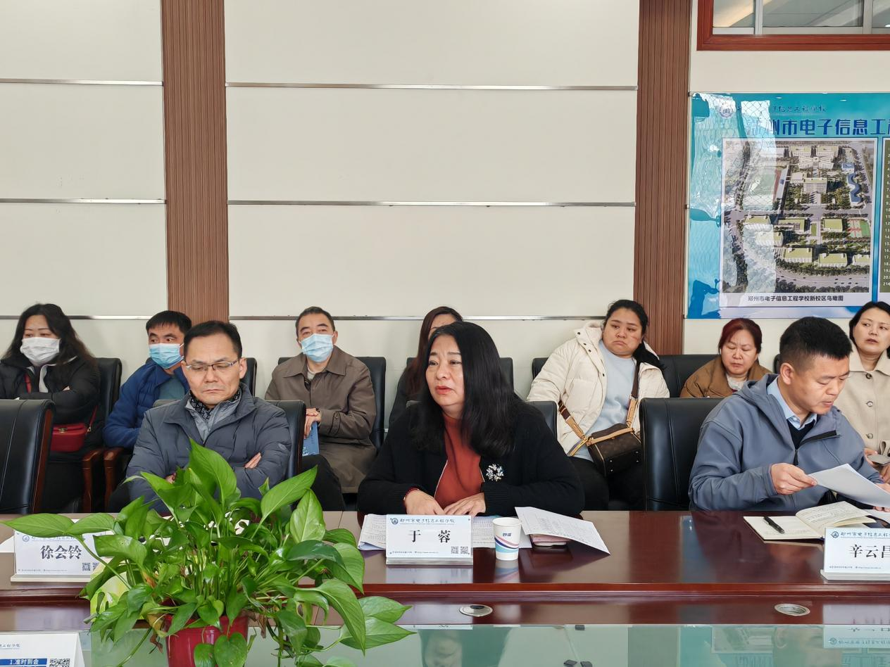

于蓉副校长讲解文件精神

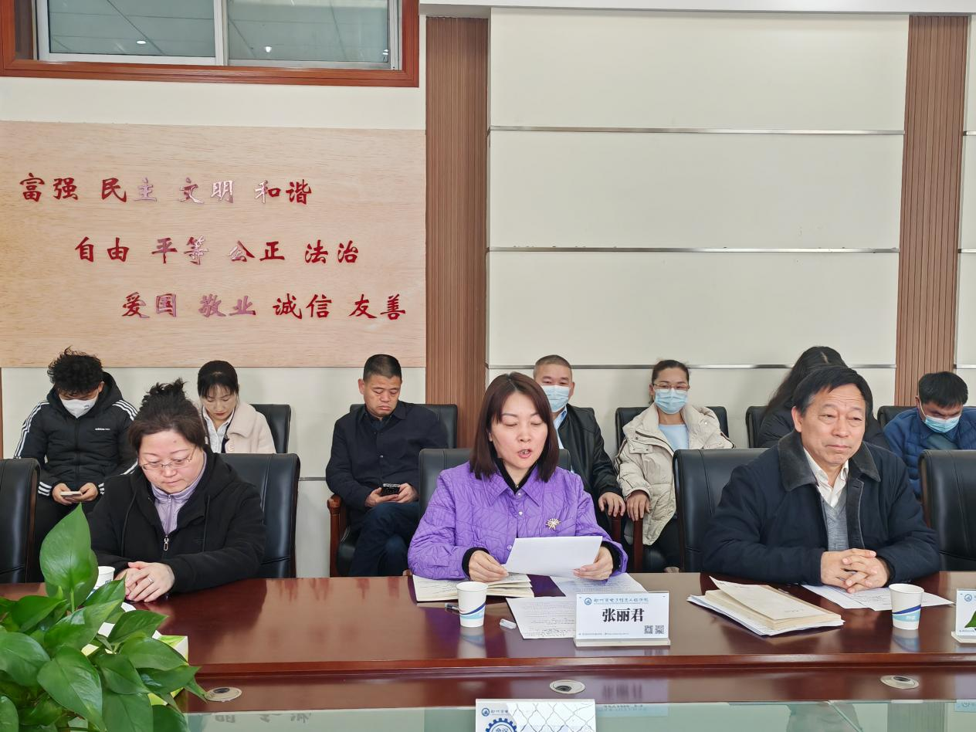

张丽君主任宣读委员会名单

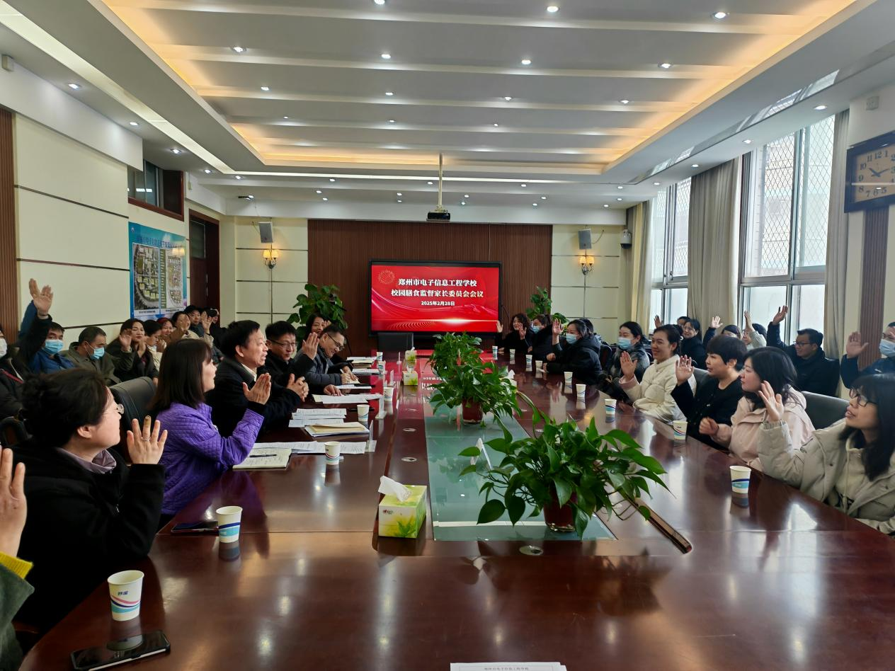

全票同意通过表决

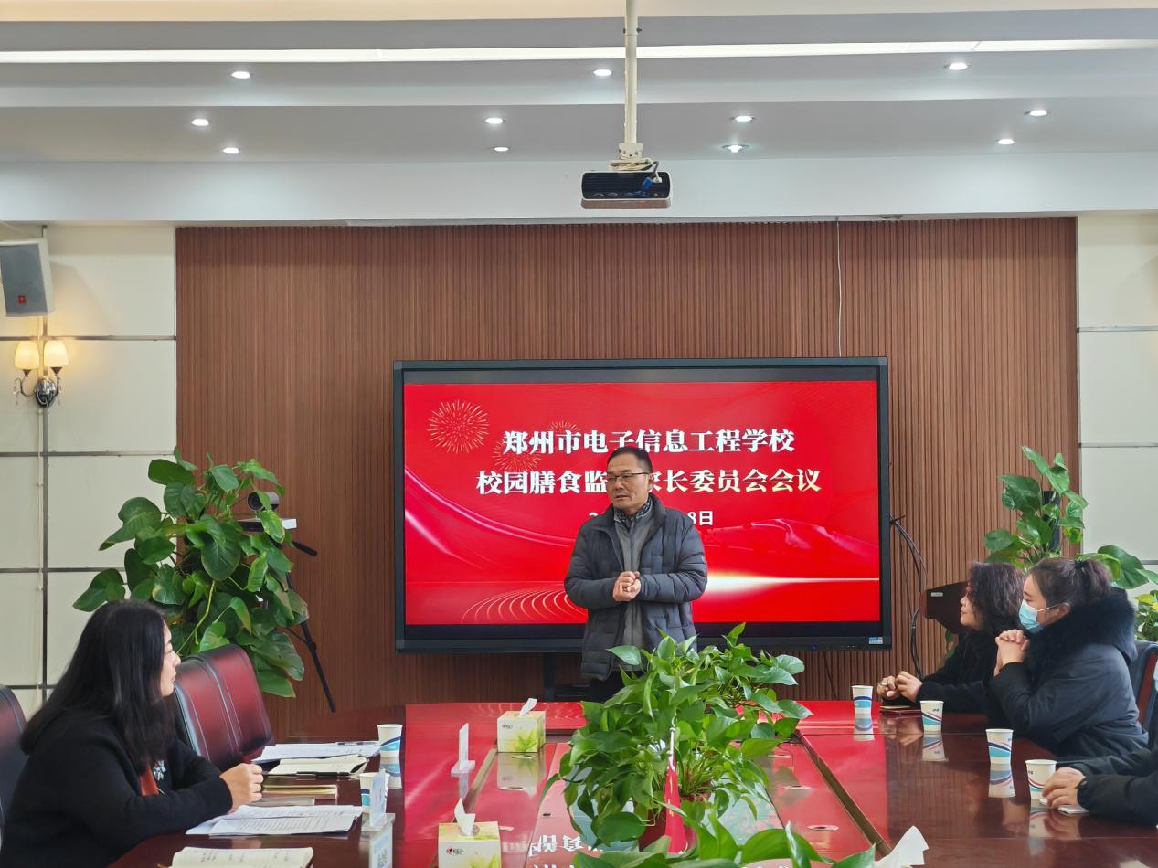

徐会铃书记谈家校协同育人

**2025年2月28日**上午，郑州市电子信息工程学校在务本楼一楼122会议室召开校园膳食监督家长委员会成立大会暨首次工作培训会。会议由副校长高勤华主持，学校党委书记徐会铃、校长韩兴华、行政副校长于蓉及相关部门负责人、家长代表共50余人参会，共同见证校园膳食监督家长委员会的成立，开启家校协同监督校园膳食工作的新篇章。

韩兴华校长在介绍学校工作时，重点聚焦学生生活保障的提质升级。他提到，学校始终将学生的“吃住学”作为民生工程，近年来投入专项资金推进食堂和宿舍改造：为解决学生吃饭拥挤，食堂增设一层，优化就餐环境；宿舍统一安装直饮水设备、吹风机，并实行免费洗澡服务，切实解决学生生活需求。此外，学校创新推行“劳动值周班”制度，组织学生参与学校管理、卫生清洁等实践，既培养了学生的劳动技能，又增强了爱校护校意识，成效显著。

随后，于蓉副校长详细解读了《河南省教育厅办公室关于印发〈中小学校园膳食监督家长委员会工作办法（试行〉的通知》（教体卫艺函〔2025〕32号）文件精神，强调家长委员会在食品安全、营养搭配、卫生管理等方面的监督职责，号召家长积极参与校园膳食共建工作。

会议通报了前期家长自愿报名及推荐情况。经现场征求备选库家长意愿，最终通过民主表决，选举出15名家长代表组成首届校园膳食监督家长委员会。张丽君主任介绍了当选委员的基本情况，并宣读了委员会名单。

徐会铃书记在讲话中强调，家校协同育人需“双向奔赴”。他结合当前教育热点问题指出，网络游戏和短视频对青少年身心健康的影响不容忽视，家长要关注孩子的情绪变化和心理状态，“多倾听少说教，多陪伴少指责”，与学校共同筑牢学生心理安全防线。同时，他呼吁家长重视中职学生的升学规划：“国家正大力发展职业教育，亟需中高级技能人才。希望家长支持学生通过职教高考、‘3+2’贯通培养等渠道提升学历和技能，为未来发展铺路。”

会后，学校组织家长委员开展膳食监督专项培训，并实地走访餐厅后厨，现场启动监督工作流程。委员们通过理论学习与实操结合，初步掌握了校园膳食监督的核心要点与操作方法。

本次会议的召开标志郑州市电子信息工程学校家校协同监督机制的正式落地。未来，家长委员会将定期参与校园膳食巡查、菜谱制定及满意度调查，推动学校膳食服务提质增效，为全体学生的健康成长保驾护航。